Міністерство освіти і науки України  
НТУУ «КПІ ім. І. Сікорського»

Кафедра цифрових технологій в енергетиці

**ГЕОІНФОРМАЦІЙНІ СИСТЕМИ**

Лабораторна робота № 1

«Робота з вікнами та шарами карти»

Варіант №1

Виконав:  
студент 2-го курсу НН ІАТЕ  
групи ТР-15  
Руденко Владислав Ігорович

Перевірив:

доц. Онисько А. І.

Київ – 2022

**Завдання**

На заданому викладачем наборі шарів побудувати робочий простір для виконання завдань користувача з варіанту

 При цьому:

1. відобразити шар “World” як карту, графік, таблицю(сриншоти вікон);
2. створити та зберегти карту – *.mbx- файл прислати зі звітом;
3. використовувати інструмент вибору Select на карті.

На заданому викладачем наборі шарів виконати наступні операції над підписами:

1. створити автоматичні підписи на карті у наборі країн з варіанту(країна по варіанту з тільки тими країнами що мають з нею спільний кардон);

* підпис має відображати – назву та кількість населення

1. здійснити роботу з налаштуваннями параметрів підписів(змінити шрифт та колір підписів вибраного набору країн).

На заданому викладачем наборі шарів створити карту(фрейм). При цьому:

1. використати засоби управління шарами карти(чотири засоби- у звіти описати які єіснують і що роблять);
2. виставити відображення шару карти з обраними країнами, щоб шар відображався при фіксованих межах масштабу, встановити верхню і нижню границю масштабу для відображення(скриншот вікна з виставленими параметрами у звіті);
3. визначити діапазони масштабів відображення карти(фрейму)(масштаб підібрати щоб відображались у повному обсязі країна по варіанту та тільки т країни що мають з нею спільний кардон- звіт у вигляді скриншота та опису дій);
4. добавити новий фрейм даних з шаром WordCap (у звіті показати скриншот вікна ArcMap з двома фреймами);
5. модифікувати проекцію на вибір та зберегти її з власною назвою(у звіті до практичної роботи – скриншот відображення карти у власній проекції та вказати параметри цієї проекції-скриншот вікна з параметрами).

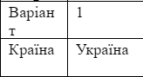

**Теоретичні відомості**

Настільна картографія, зокрема пакет ArcGis 9.2, дозволяє не просто обробляти дані, а швидко і наочно відображати їх, використовуючи просторові компоненти даних.

До складу ArcGIS 9.2 входить інтегрований набір наступних програмних засобів: ArcCatalog, ArcMap, ArcGlobe і ArcScene, а також вікно ArcToolbox і графічний інтерфейс побудови моделей - ModelBuilder.

За допомогою цих програм і їхніх інтерфейсів можна виконати будь-яке завдання ГІС: картографування, географічний аналіз, редагування та компіляцію даних, керування даними, їхню візуалізацію й геоопрацювання.

Продукти ArcGIS 9.2 забезпечують потреби різних груп користувачів. Вони доступні в трьох варіантах з нарощуваним рівнем функціональності.

• ArcView призначений для різнопланового використання даних, їхньому картографування й аналізу.

• ArcEditor додає широкі можливості для створення й редагування даних.

• ArcInfo – найпотужніший з настільних продуктів ArcGIS, призначений для професіоналів. Забезпечує максимальну функціональність, у тому числі різноманітні інструменти геоопрацювання даних.

Також система надає можливість розроблення своїх власних розширень до ArcGIS 9.2, використовуючи ArcObjects-бібліотеку програмних компонентів ArcGIS. Такі розширення і нові інструменти можна створювати за допомогою стандартних програмних Windows-Інтерфейсів: Visual Basic® (VB), .NET, Java і Visual C++.

#### Формати географічних даних ArcGIS. **ArcGIS підтримує зберігання трьох видів моделей даних: векторні, растрові та TIN. Також ArcGIS дозволяє імпортувати табличні дані різних форматів.**

Векторними моделями даних є покриття та шейп-файли.

Покриття є традиційним форматом для обробки складних географічних даних. Покриття зберігається в робочих областях (папках файлової системи). Папка містить набір файлів, у яких зберігається інформація про об'єкти покриття у вигляді координат, топології тощо.

Основний формат зберігання просторових даних – шейп-файли. У кожному шейп-файлі зберігаються об'єкти одного класу (точки, лінії, полігони).

*<ім’я файла >.SHP* – файл містить просторові дані (координати) для кожного об’єкту карти.

Зазвичай ГІС зберігає координати в декартовій системі координат (метри, км, фути, дюйми, і т.п.), або в десяткових градусах, хвилинах, секундах де, наприклад, десяткові градуси розраховуються по формулі:

координата Х = градус Х + хвилинаХ/60 + секунда Х /3600

координата У = градус У + хвилинаУ/60 + секунда У /3600.

В деяких випадках ArcGIS може зберігати координати у системах MGRS або U.S. National Grid.

*<ім’я файла >.DBF–* файл містить табличні (атрибутивні) дані.

*<ім’я файла >.PRJ* – файл зберігає інформацію координатної системи.

*<ім’я файла >.SHX –* індексний файл просторової інформації, яка зберігається в шейп-файлі.

АrcMap має можливість зберігати правила оформлення для окремого шару.

*<ім’я файла >.LYR –* файл містить правила відображення та зберігання даних окремого шару карти*.*

#### Шари карти. **В ArcMap географічна інформація відображається на картах у вигляді шарів. Кожен шар представляє певний тип об'єктів, наприклад, ріки, озера, дороги, адміністративні межі або ареали поширення флори/фауни. У шарі не зберігаються дійсні географічні дані, замість цього він указує на дані, які зберігаються в покриттях, шейп-файлах, базах геоданих, зображеннях, грідах тощо.**

#### Вікно змісту ArcMap. **ArcMap керує шарами за допомогою спеціального вікна, що відображає шари робочої області у вигляді списку. Вікно змісту являє собою список усіх шарів карти і показує, які об'єкти представляє кожен шар.**

Вікно відкривається автоматично, в інших випадках його можно відновити за допомогою команди  “Window→ Table of Contents”.

У вікні списку змісту зображені поточні шари робочої області, з якими можно проводити наступні дії:

* змінювати порядок розміщення шарів карти;
* додавати шари до вікна карти (команда “Add Data…“ контекстного меню);
* видаляти шари з вікна карти;
* керувати стилями об’єктів карти;
* задавати атрибут шару “VISIBLE” (видимий/невидимий);
* у закладці “SELECTION“ керувати відображеннням вибірок на карті.

Інші налаштування шарів карти змінюються за допомогою вікна “Layers Properties”(рис. 1.3), яке викликається командою “Properties” контекстного меню.

Вікно “Layers Properties” дозволяє:

* керувати підписами (закладка “Labels”);
* встановити мінімальне й максимальне значення масштабів вікна карти, при яких шар буде видимим (закладка “General”, прапорець “Don’t show layer when zoomed”);
* встановлювати зв’язки  з іншими таблицями (закладка “Joins & Relates”);
* створювати тематичі карти (закладка “Symbology”);
* налаштовувати параметри відображення обраних об’єктів карти (закладка “Selection”);
* змінювати параметр відображення колонок (видимість/невидимість) таблиці шару (закладка “Fields”) та ключове поле;
* формувати спеціальним редактором запити до таблиці шару (закладка “Definition Query”).

#### Вікна ArcMap **бувають чотирьох видів: вікно Карти, вікно Таблиці, вікно Графіку або макет. Кожен вид відкривається в окремому вікні, вибрати яке можливо за допомогою інтерфейсу ArcMap.**

#### Вікно Карти. **У вікні Карти відображаються просторові об'єкти, що відносяться до таблиці. Вікно Карти може містити інформацію відразу з декількох таблиць, при цьому кожна таблиця представлена окремим шаром. Одночасно можна працювати лише з одним вікном карти. Вікно Карти відкривається автоматично при кожному запуску  ArcMap, в інших випадках вікно карти можно відновити за допомогою команди  “View→ Date View”.**

#### Вікно Таблиці. **У вікні Таблиці можна переглядати й обробляти дані в традиційній формі рядків і колонок, що зазвичай використовуються в системах баз даних та електронних таблицях. Кожен стовпчик містить інформацію про окреме поле. Відкрити вікно таблиці шару можна за допомогою команди "Open Attribute Table" (рис.1.4). Для цього потрібно вибрати відповідний шар карти у вікні Менеджера шарів і викликати контекстне меню.**

#### Особливості роботи з проекціями. **Кожна таблиця карти в ArcGis зберігається у її власній проекції. При показі просторових об’єктів шейп-файлу в новій проекції розраховуються нові значення для кожного об'єкта на карті. Ці значення використовуються лише для відображення даних шейп-файлу у вікні карти, а координатні значення в картографічному файлі таблиці не змінюються.**

Кожна координатна система ідентифікується за ім’ям та залежить від значень параметрів координатної системи, що включають у себе проекцію, геореференц-еліпсоїд, оригінал, стандартні паралелі, азимут, масштабний множник, східний зсув і північний зсув, а також межи дозволеного відображення частини земної поверхні (кордони прямокутнику).

Растрові зображення, як і інші шари, мають свою проекцію, в якій вони були зареєстровані. Коли вперше реєструєте зображення в ArcGis потрібно задати проекцію.

**Результати виконання**

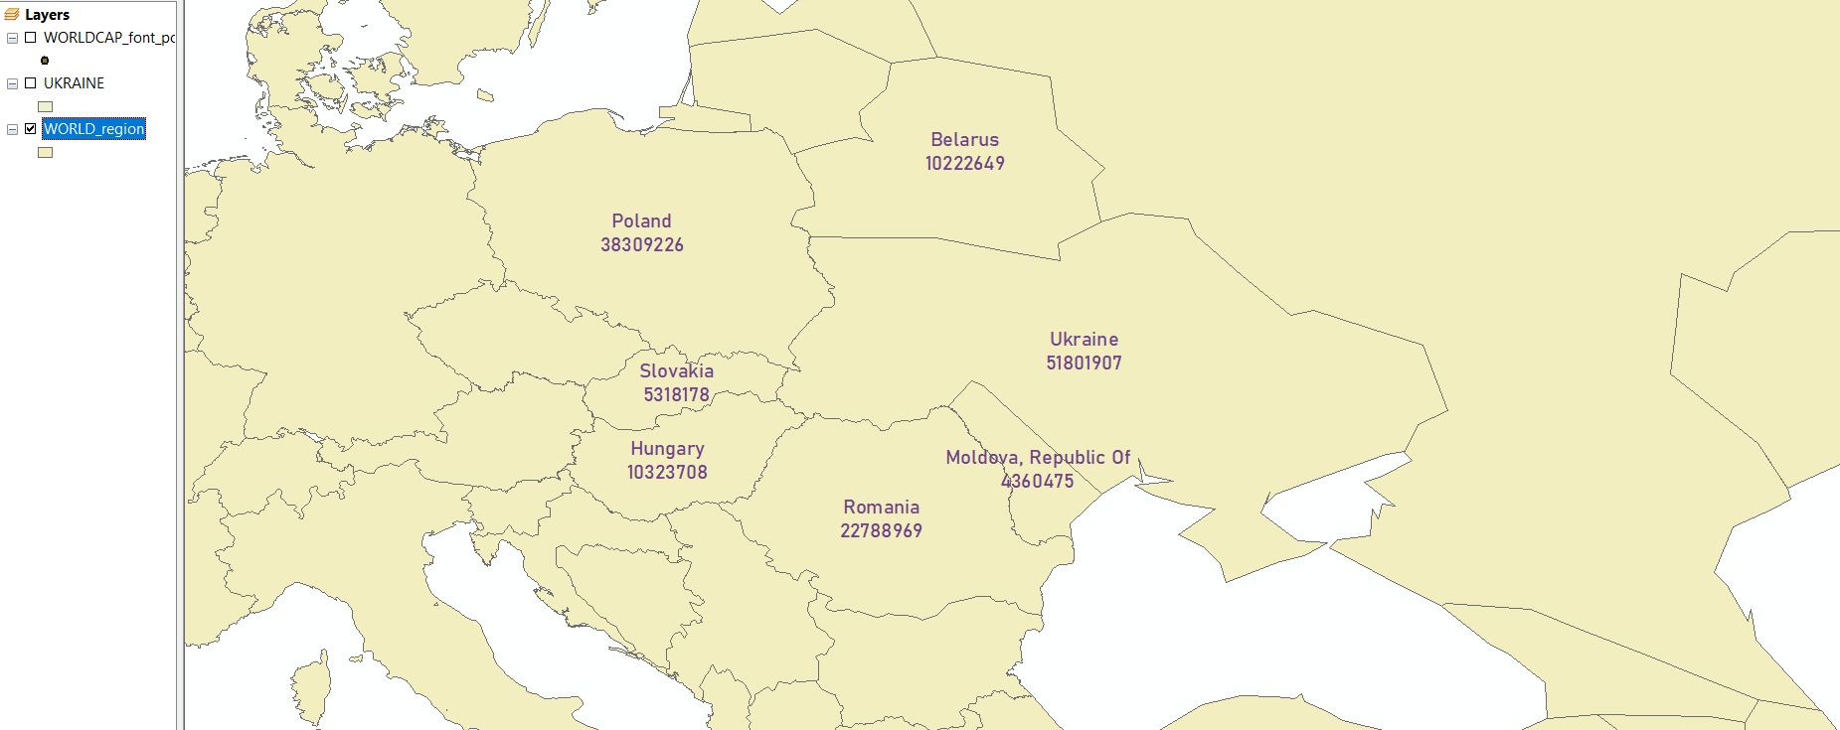

Рисунок 1 Завдання 1.1 Відображення у вигляді карти

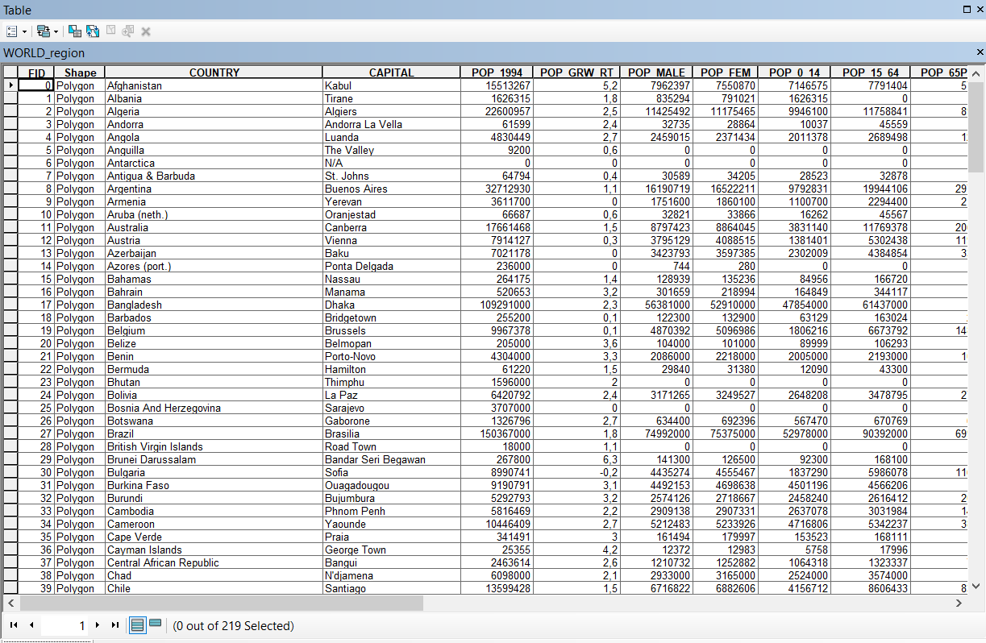

Рисунок 2 Завдання 1.1 Відображення у вигляді таблиці

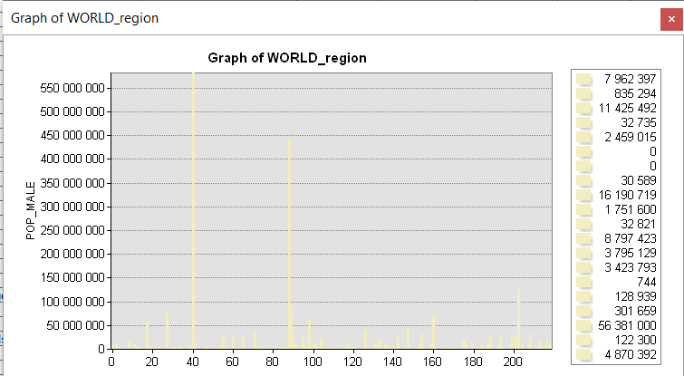

Рисунок 3 Завдання 1.1 Відображення у вигляді графіку

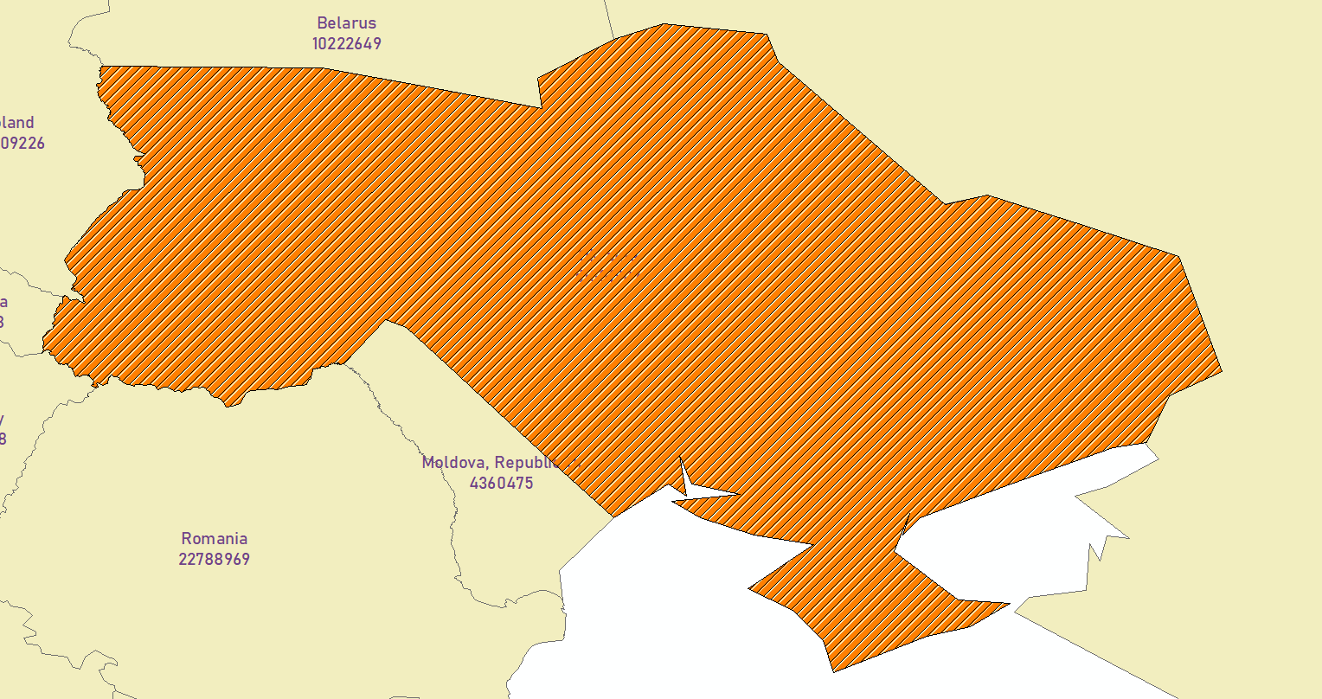

Рисунок 4 Завдання 1.2 Використання Select на регіоні України

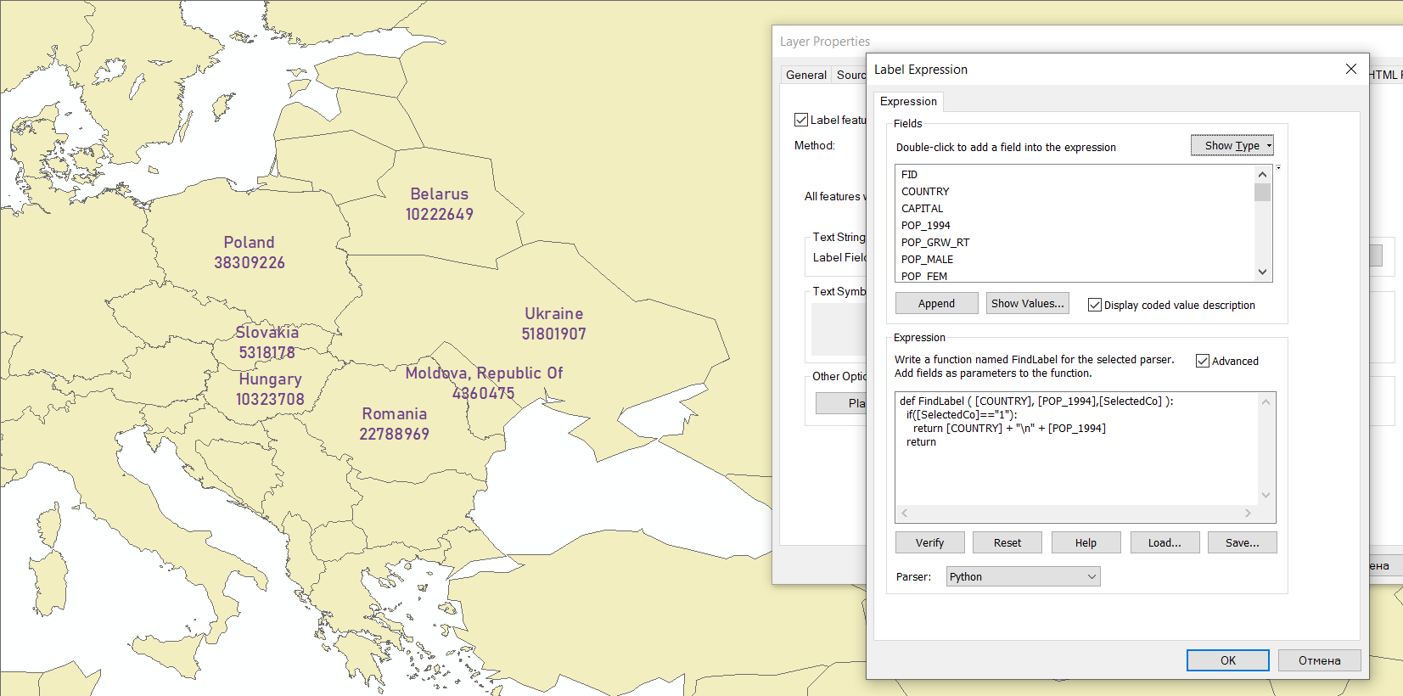

Рисунок 5 Завдання 2.1 Створення автоматичного підпису країн які межують з (Україна), та самої України

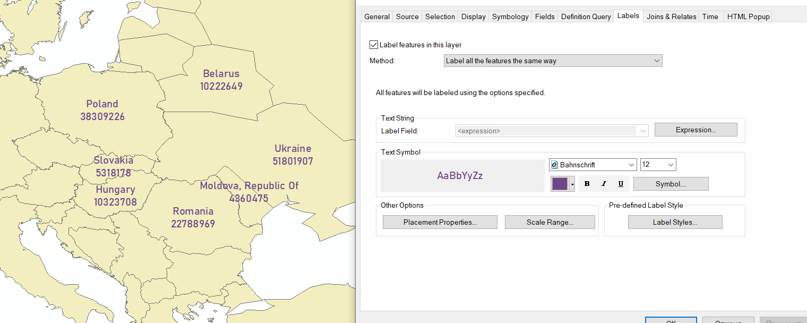

Рисунок 6 Завдання 2.2 Налаштування шрифтів обраних регіонів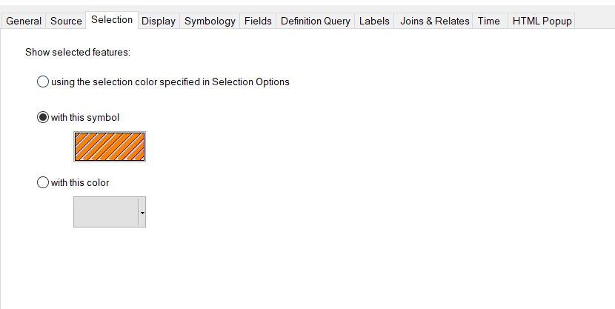

Рисунок 7 Завдання 3.1 Приклад взаємодії з шарами

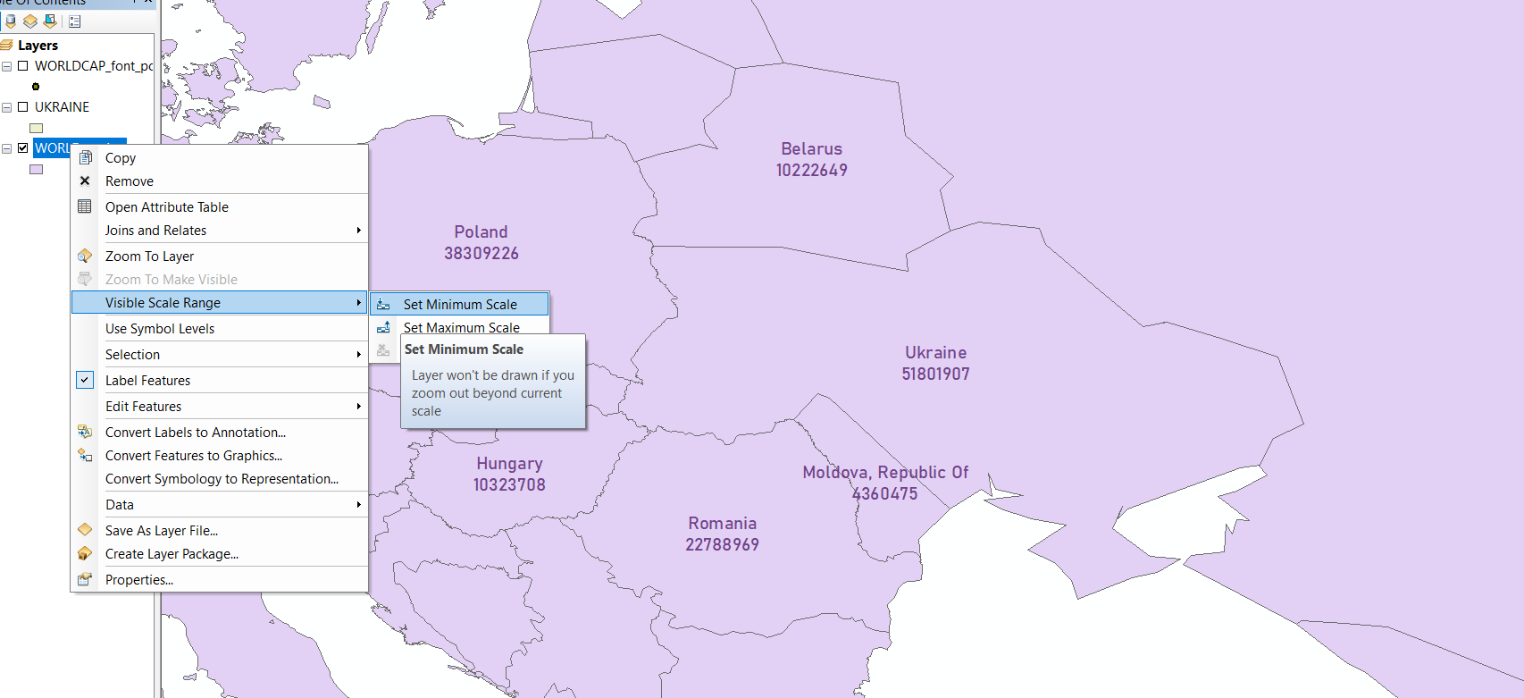

Рисунок 8 Завдання 3.3 Minimum Scale

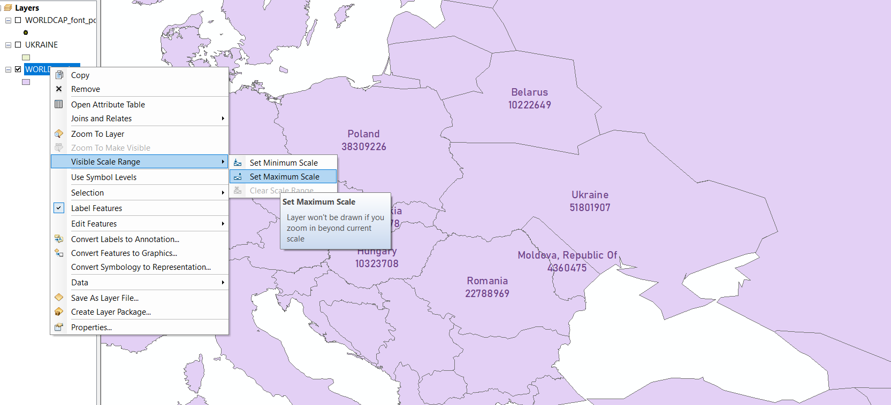

Рисунок 9 Завдання 3.2 Maximum Scale

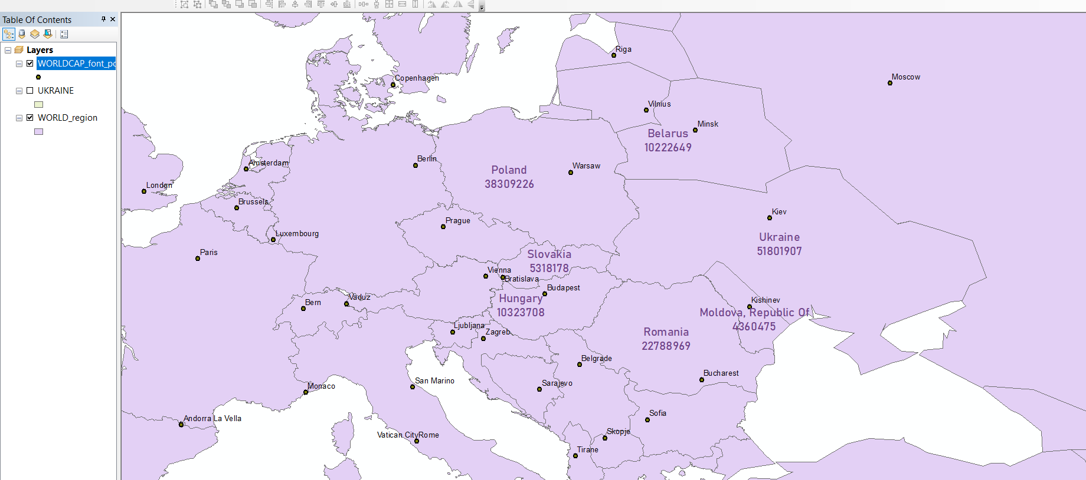

Рисунок 10 Завдання 3.4 Використання WorldCap

**Висновок**

В ході виконання лабораторної роботи №1 було ознайомлено з системою ARC, яка включає в себе компоненти взаємодії з данними та мапами. В ході роботи було ознайомлено з специфікою розробки мап та взаємодії між та над шарами. В результаті роботи виконано деяку кількість індивідуальних завдань, які включають в себе взаємодію з даними шарами.